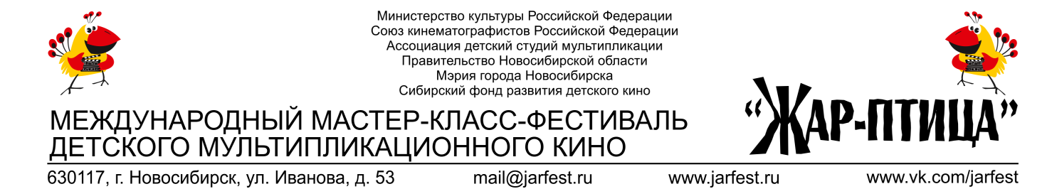
Приложение 3

Список участников Всероссийской акции
«Эхо фестиваля «Жар-Птица» — 2019,
являющихся Партнерами фестиваля 2021 года

- «7 ключей», г. Челябинск (руководитель Юлия Григорьевна Белавина).
- «АльбаФильм», г. Находка, Приморский край (руководитель Елена Петровна Станицкая).
- «Анимашка», г. Пермь (руководитель Олеся Анатольевна Асхатова).
- «Арбуз», г. Бердск, Новосибирская область (руководители Анастасия Александровна Гидион и Татьяна Николаевна Александрова).
- «ВидимоНевидимо», г. Челябинск (руководитель Екатерина Юрьевна Конакова).
- «ЗВЕЗДОЧКА», г. Челябинск (руководитель Наталья Николаевна Перепелко).
- «Исцеление Творчеством», г. Челябинск (руководитель Наталья Ивановна Зубова).
- «Лёмвой мули», г. Нижневартовск, Ханты-Мансийский автономный округ (руководитель Олеся Анатольевна Медведева).
- «Медиа», г. Новосибирск (руководитель Марина Александровна Сирота).
- «Ну и Ну!», г. Красноярск (руководитель Наиля Хасанова).
- «Разноцветный мир», г. Красноярск (руководитель Екатерина Сергеевна Зигмунт).
- «Ручеёк» и «Вторая речка», г. Владивосток (руководитель Галина Михайловна Чан).
- «САКура!», г. Москва (руководитель Виктория Николаевна Лукьяненко).
- «Светлячки», г. Омск (руководитель Наталья Чивилева).
- «Северное Сияние», г. Новый Уренгой, Ямало-Ненецкий автономный округ (руководитель Павле Владимирович Казанцев).
- «Семирамида», г. Карасук, Новосибирская область (руководитель Наталья Михайловна Шаманская).
- «Сова», г. Южно-Сахалинск (руководители Ирина Алексеевна Боченкова и Клавдия Олеговна Иванова).
- «Совушка», г. Белово, Кемеровская область (руководитель Софья Викторовна Ильина).
- «Созвездие друзей», г. Омск (руководитель Татьяна Павловна Кирьянова).
- «Спутник», г. Новосибирск (руководитель Илья Николаевич Литвинов).
- «Три кота» и «МультПривет», р.п. Кольцово, Новосибирская область (руководители Надежда Александровна Палкина и Алексей Александрович Усков).
- «Улитка», г. Междуреченск, Кемеровская область (руководитель Максим Владимирович Морин).
- «Цветик семицветик», г. Искитим (руководитель Ирина Константиновна Волкова).
- «Школа Волшебников», г. Новосибирск (руководитель Ирина Олеговна Всеволодская).
- «ЭЛИТ», г. Новосибирск (руководитель Елена Леонидовна Арбузова).

